# Problema E: Binarios

## Nombre del Archivo: binarios.java

## Autor: Felipe Clement

Un número binario nace del sistema de numeración binario, el cual consiste de solo ceros y unos. Estos ceros y unos se multiplican por potencias de 2 para encontrar su representación decimal. Ejemplo:

01010 en decimal es: (0x $2^{4}$) + (1x $2^{3}$) + (0x $2^{2}$) + (1x $2^{1}$) + (0x $2^{0}$) = 0 + 8 + 0 + 2 + 0 = 10

A los números binarios se les puede aplicar también las operaciones de suma, resta, multiplicación, división, etc.

La suma de dos números binarios se hace bit por bit, empezando por la derecha. Donde:

* 0 + 0 = 0
* 0 + 1 = 1
* 1 + 0 = 1
* 1 + 1 = 0 (carry 1)

El carry significa que se le sumara un 1 a la siguiente suma. Un ejemplo de una suma binaria es:

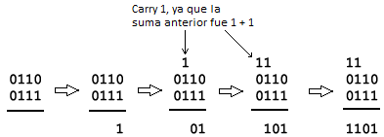

Dados dos números binarios, usted debe realizar la suma.

# Entrada

La entrada contiene varios casos de prueba, cada caso de prueba consiste de dos líneas. Estas dos líneas tienen cada una un numero binario, el primer número es de longitud M (M <= ${10}^{4}$) y el segundo numero binario de longitud N (N<=M).

# Salida

Por cada dos números binarios, usted debe imprimir su suma.

# Ejemplo

|  |  |
| --- | --- |
| **Entrada** | **Salida** |
| 0110  0111  10101010  1010101  000000  111  1  1 | 1101  11111111  000111  10 |